Dia Mundial do Rock – 13 de Julho
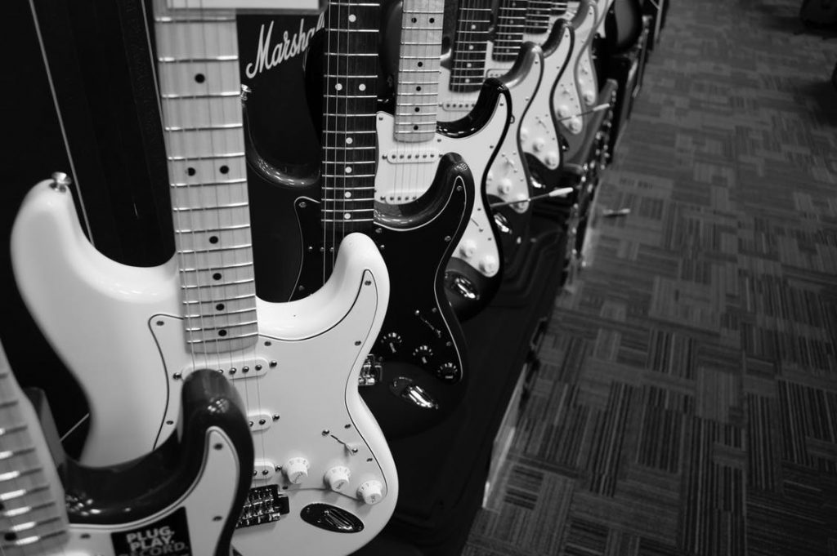
No dia 13 de julho, o mundo homenageia o ritmo musical mais revolucionário de todos: o Rock n Roll. A data surgiu quando o primeiro Live Aid foi celebrado, em 1985. O evento foi um festival de música beneficente, destinado a arrecadar fundos para as vítimas da fome na África, e aconteceu simultaneamente em Londres e na Filadélfia, considerado o maior show de rock da história, organizado por Bob Geldof, vocalista da banda Boomtown Rats.
O show tornou-se marcante, pois contou com a presença de músicos e bandas como Paul McCartney, The Who, Elton John, Boomtown Rats, Adam Ant, Ultravox, Elvis Costello, Black Sabbath, Run DMC, Sting, Brian Adams, U2, Dire Straits, David Bowie, The Pretenders, The Who, Santana, Madona, Eric Clapton, Led Zeppelin, Duran Duran, Bob Dylan, Lionel Ritchie, Rolling Stones, Queen, The Cars, The Four Tops e Beach Boys.

Além de épico no cenário musical, o show ainda contou com uma característica que fez com que todos os participantes fizessem a diferença não só na música, mas também na sociedade, pois toda a renda arrecadada durante os shows seria revertida para fundos de combate à fome e à miséria na África.

Os dois shows realizados – o primeiro no Wembley Stadium de Londres, Inglaterra, e outro no JFK Stadium na Filadélfia, EUA – foram transmitidos pela televisão para mais de 140 países, atingindo a marca de 2 bilhões de telespectadores.

Em 16h de apresentações, o Live Aid conseguiu arrecadar mais de 100 mil dólares, mostrando ao mundo que os despachados roqueiros da época também podiam mudar o mundo.

Clássicos da história, como Paul McCartney cantando ao lado de Elton John e o coro de 101 mil pessoas cantando Amazing Grace, ao som de Joan Baez, fizeram com que o dia fosse lembrado até hoje como um tributo ao bom rock and roll e à capacidade da música de ajudar a humanidade.
Surgido em meados dos anos 50 nos EUA, o Rock n Roll tem suas raízes na música negra americana, em especial no Blues. O ritmo quebrava totalmente qualquer conceito musical até então existente .
Rotulado pelos mais conservadores de “música do diabo”, o rock precisou que um jovem branco, de voz potente e cheio de suingue o tirasse dos guetos. Elvis Presley, considerado por muitos como o Rei do Rock, tornou esse estilo irresistível para gerações inteiras.
Nos anos 60, foi a vez de um grupo inglês estourar no mundo inteiro. Os Beatles, um quarteto de rapazes de Liverpool, enlouqueceram platéias nos cinco continentes. Nesta década também o rock passou a ter uma atitude mais politizada e contestadora. Surge a contra-cultura, e seu auge é o Festival de Woodstock, nos EUA. Nessa época destacam-se também os Rolling Stones (que continuam na ativa até hoje), The Doors, Jimi Hendrix entre outros.
Nos anos 70, o rock já atinge um público cada vez maior. Passa a ser mais popular, é a cultura de massas atuando sobre a música. Surgem vertentes como o progressivo e o punk rock. Surgem bandas legendárias, que lotam estádios em seus shows, como Black Sabbath, Led Zeppelin, Pink Floyd, Yes, Genesis, Kiss.
Os anos 80 são marcados por uma diversificação gradativa do rock. Embora muitas bandas desta época cultivarem um forte apelo contestador, muitos críticos lamentam a descontinuidade do puro rock n roll. É a vez do Pop Rock e da New Wave fazerem sucesso ao ritmo do The Cure, New Order, Bon Jovi, Talking Heads, The Clash, e The Police. No Brasil nsurgem bandas que fazem sucesso até hoje, como os Paralamas do Sucesso, Capital Inicial e Ira!.
Seattle, anos 90. Esta cidade americana é berço de um rock mais cru, desleixado e visceral, batizado de Grunge. Uma banda em especial faz o mundo reviver a magia e o veneno da “música do diabo”: Nirvana. Mas foi por pouco tempo.Kurt suicidou-se aos 27 anos, mesma idade em que morreram Jimi Hendrix e Jim Morrison. Outras bandas marcantes foram o Pearl Jam e o Guns n Roses.
Atualmente o rock convive com muitos estilos e influências. Houve fusão com praticamente todos os ritmos existentes, até mesmo com o samba, ao suíngue de Jorge Ben. E muitos outros instrumentos musicais se juntaram às guitarras, baixos e baterias. Elementos eletrônicos também são muito utilizados e várias releituras são feitas, mas as características que identificam o rock são eternas. Já diziam os Rolling Stones: "its only rock n roll, but I like it"! (É apenas rock n roll, mas eu gosto).

